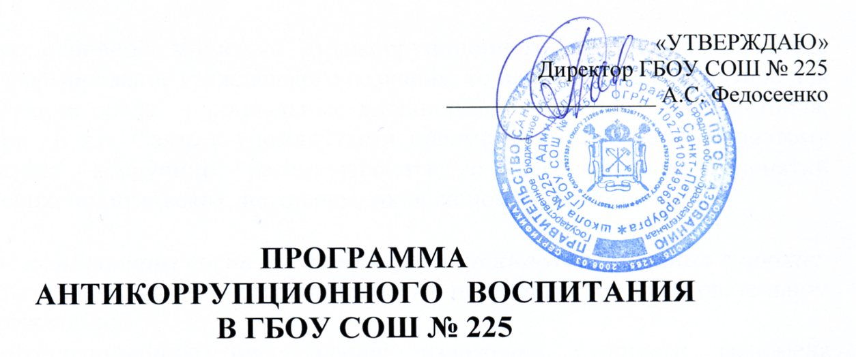

Цель антикоррупционного воспитания — воспитывать ценностные установки и развивать способности, необходимые для формирования у молодых людей гражданской позиции относительно коррупции.

Задача антикоррупционного воспитания:
- дать общее представление о сущности коррупции, ее формах, особенностях проявления в различных сферах жизни общества, причинах и социально опасных и вредных последствиях этого явления;
- научиться распознавать коррупцию;
- сформировать навыки адекватного анализа и личностной оценки данного социального явления с опорой на принцип историзма;
- сформировать комплекс знаний о коррупциогенных ситуациях для формирования стандартов поведения в соответствии с правовыми и моральноэтическими нормами;
- стимулировать мотивацию антикоррупционного поведения;
- формировать нетерпимость к проявлениям коррупции;
- продемонстрировать возможности борьбы с коррупцией;
- воспитать в учащихся ценностные установки (уважение к демократическим ценностям; неравнодушие ко всему тому, что происходит рядом; честность; ответственность за действие, поступок; постоянное усовершенствование личной, социальной, познавательной и культурной компетентности и т.п.);
- способствовать реализации различных возможностей: общаться, находить, передавать информацию и распоряжаться ею; критически мыслить и решать проблемы; рационально планировать и организовывать деятельность, распоряжаться временными, финансовыми и другими ресурсами; действовать творчески, инициативно, осмысленно и самостоятельно, брать на себя ответственность за свои действия; общаться и сотрудничать, конструктивно решать расхождения и конфликты; принимать участие в жизни школы, местной общественности, общества, при необходимости брать на себя роль лидера и т. д.
Поскольку основной мишенью антикоррупционного воспитания в школе является формирование гражданского сознания, то наиболее благоприятное для его интеграции среда — социальные дисциплины: обществознание, история, литература и т.п. Связь с упомянутыми предметами неминуемы и поэтому проблематика коррупции рассматривается с использованием понятий юридических, политических, исторических и экономических наук.

Основные компоненты системы антикоррупционного воспитания в школе:
- отсутствие случаев коррупционного поведения в образовательном учреждении;
- антикоррупционное просвещение: изложение сущности феномена коррупции как преступного действия на уроках обществознания;
- обретение опыта решения жизненных и школьных проблем на основе взаимодействия педагогов и учащихся;
- педагогическая деятельность по формированию у учащихся антикоррупционного мировоззрения.

МЕРОПРИЯТИЯ

ПО АнтикоррупционноМУ ВОСПИТАНИЮ В ШКОЛЕ.

В начальной школе, в предмете «Окружающий мир» Федеральным государственным стандартом в разделе «Человек и общество» предусмотрено изучение ряда тем, способствующих формированию компонентов антикоррупционного сознания. Это такие темы, как:
- Общество – люди, которых объединяет общая культура и которые связаны друг с другом совместной деятельностью во имя общей цели.
- Человек – член общества. Взаимоотношения человека с другими людьми. Культура общения. Уважение к чужому мнению. Человек – создатель и носитель культуры. Внутренний мир человека: общее представление о человеческих свойствах и качествах.
- Семья – самое близкое окружение человека. Семейные традиции.
- Взаимоотношения в семье и взаимопомощь членов семьи. Оказание
посильной помощи взрослым. Забота о детях, престарелых, больных –
долг каждого человека. Хозяйство семьи. Родословная. Имена и фамилии
членов семьи.
- Младший школьник. Правила поведения в школе, на уроке.
- Обращение к учителю. Классный, школьный коллектив, совместная
учеба, игры, отдых.
- Друзья, взаимоотношения между ними; ценность дружбы, согласия,
взаимной помощи. Правила взаимоотношений со взрослыми,
сверстниками, культура поведения в школе и других общественных
местах.
В рамках уроков обществознания и истории рассматриваются элементы по антикоррупционной проблематике.

Для учащихся также проводятся классные часы в форме дискуссий и ролевых игр со следующей тематикой:
1. Быть честным. По законам справедливости.
2. Проблема «обходного» пути.
3. Откуда берутся запреты?
4. Быть представителем власти. Властные полномочия.
5. Когда все в твоих руках.
6. Что такое коррупция? Как решить проблему коррупции?
7. Закон и необходимость его соблюдения.
8. Государство и человек: конфликт интересов.
9. Требования к человеку, обличенному властью.
10. Зачем нужна дисциплина? Преимущество соблюдения законов.

Размещение в общедоступных местах в школе и на школьном сайте:
- устава с целью ознакомления родителей с информацией о бесплатном образовании;
- адресов и телефонов органов, куда должны обращаться граждане в случае проявления коррупционных действий: фактов вымогательства, взяточничества и других проявлений коррупции по внесению денежных средств;
- информации о расходовании средств, поступивших в качестве добровольных пожертвований;
- информации о реализации планируемых мероприятий.

Ожидаемый результат реализации программы – сформированная личность, которая наделена знаниями об опасности, которую представляет собой коррупция для благосостояния общества и безопасности государства, которая не желает мириться с проявлениями коррупции. Личность, которая способна и желает устранить коррупцию.

